1. Schreibe die gefärbten Anteile als Bruch.
a) | 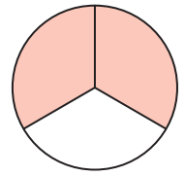 | b) |  | c) | 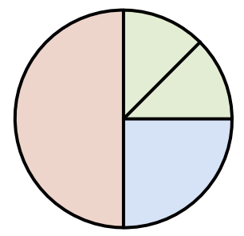 | d) | 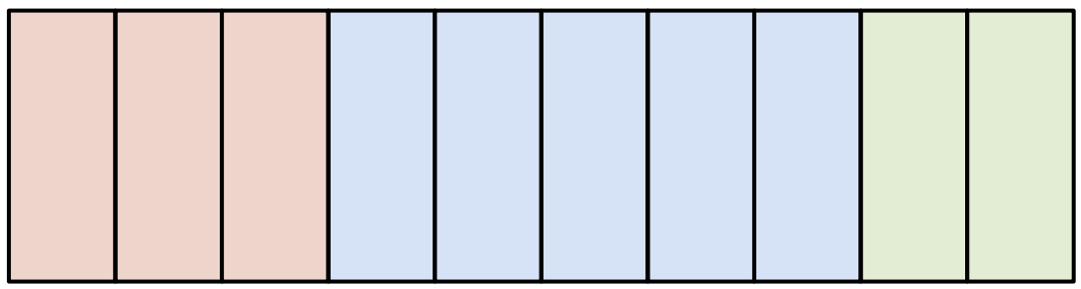
 | ________ |  | _______ |  | rot: ________  blau: ______  grün: ______ |  | rot: ________  blau: ______  grün: ______

2. Schreibe die Anteile der roten und schwarzen Kugeln an allen Kugeln im Behälter jeweils als Bruch.
a) | 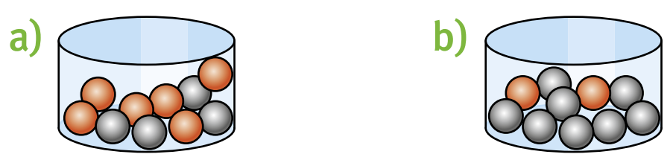  ______ rote Kugeln von ______ Kugeln:  =  10 5  _____ schwarze Kugeln von _____ Kugeln:  =  10 5 | b) | ______ rote Kugeln von ______ Kugeln:  =  _____ schwarze Kugeln von _____ Kugeln:  =

3. Berechne.
a) $\frac{\text{1}}{\text{4}}$ von 16 Mädchen: ____ Mädchen $\frac{\text{3}}{\text{4}}$ von 16 Mädchen: ____ Mädchen
b) $\frac{\text{1}}{\text{5}}$ von 50 Jungen: ____ Jungen $\frac{\text{4}}{\text{5}}$ von 50 Jungen: ____ Jungen
c) $\frac{\text{1}}{\text{9}}$ von 27 Befragten: ____ Befragte $\frac{\text{5}}{\text{9}}$ von 27 Befragten: ____ Befragte
d) $\frac{\text{4}}{\text{10}}$ von 10 cm: ____ cm e) $\frac{\text{6}}{\text{7}}$ von 42 cm: ____ cm f) $\frac{\text{5}}{\text{9}}$ von 54 cm: ____ cm

4. Ordne jedem Bruch eine Dezimalzahl zu.
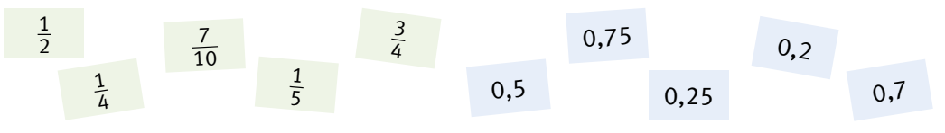 | _____ = _____ _____ = _____  _____ = _____ _____ = _____  _____ = _____
5. Schreibe als Bruch oder als Dezimalzahl.
a) 0,1 = ________ b) $\frac{\text{3}}{\text{10}}$ = ________ c) 0,29 = ________
d) $\frac{\text{73}}{\text{1}\text{00}}$ = ________ e) 0,215 = ________ f) $\frac{\text{313}}{\text{1000}}$ = ________
g) $\frac{\text{89}}{\text{10}\text{0}\text{0}}$ = ________ h) 0,037 = ________

6. Wandle die Dezimalzahlen in Brüche um und kürze so weit wie möglich.
a) | 0,4 | = |  | = |  |  | b) | 0,8 | = |  | =
c) | 0,22 | = |  | = |  |  | d) | 0,35 | = |  | =
e) | 0,06 | = |  | =

7. Wandle die Brüche durch Erweitern oder Kürzen in Dezimalzahlen um.
a) $\frac{\text{3}}{\text{5}}$ = __________ $\frac{\text{9}}{\text{50}}$ = __________ $\frac{\text{13}}{\text{25}}$ = __________ $\frac{\text{11}}{\text{500}}$ = ___________
b) $\frac{\text{6}}{\text{20}}$ = __________ $\frac{\text{28}}{\text{40}}$ = ___________ $\frac{\text{33}}{\text{300}}$ = _________ $\frac{\text{12}}{\text{6000}}$ = __________

8. Tobias und Max haben in der Grundschule diese Zeugnisnoten erreicht. Berechne jeweils den Notendurchschnitt.
Tobias: 1; 2; 3; 3; 1; 2 Max: 3; 4; 4; 1; 1; 2

